**Projet IT :**

**CLASSIFIEDS PARIS**

Table des matières

I- Introduction 3

II- Description 3

Caractéristiques des utilisateurs 5

Particuliers 5

Associations ou établissements publiques 5

Entreprises 6

III- Modèle économique 6

IV- Fonctionnalités 6

Annonce 6

Compte 7

Types d’annonces 7

Catégorie annonce 7

V- Contraintes d’utilisation 8

Poster une annonce : 8

Modifier annonces : 9

Ajouter/supprimer annonces à ses favoris : 9

Signaler annonces : 9

VI- Diagramme de Gantt 9

VII- Diagrammes de classe 10

MCD 10

MPD 10

# Introduction

Dans le cadre de notre dernière année d’études à l’ECE Tech spécialisation Développement Web, nous avons décidé de mettre en place un projet de petites annonces. L’application sera développée en JEE avec gestion de base de données sans utilisation d’Access. Le premier semestre englobera la mise en place du cahier des charges ainsi que la création de la base de données. A la suite de cela aura lieu une première soutenance à la date du 16 décembre 2015. Ensuite, dans une seconde partie nous développerons l’ensemble de l’application.

# Description

Aujourd’hui les sites de petites annonces ont perdu l’âme des petites annonces que l’on trouvait à l’époque dans les journaux. Classifieds cherche à récupérer ce qui faisait les petites annonces d’antan en créant un site permettant à chacun d’avoir son journal d’annonce personnalisé en fonction de son lieu d’habitation et de ses intérêts.



Classifields s’adresse à trois types d’utilisateurs, les particuliers, les associations ou établissements publics ainsi que les entreprises. N’importe qui peut consulter les annonces du jour sans avoir nécessairement un compte créé. Cependant, pour pouvoir poster une annonce ou bien consulter des annonces passées, l’utilisateur devra posséder un compte. La création d’un compte Classique est gratuite pour les particuliers et les associations ou établissements publics. Les entreprises quant à elles ne peuvent posséder que des comptes Premium. Ainsi poster une annonce est gratuit pour un particulier ou une association mais payant pour une entreprise. Il existe ainsi deux catégories de compte : Classique et Premium.

Un particulier ou une association ont cependant la possibilité de passer en compte Premium.

Un compte Classique permet :

* de poster une annonce valable 24h au moment de la date de post
* d’insérer une image uniquement par annonce
* de consulter toutes les annonces

Un compte Premium permet :

* de poster une annonce
* de consulter toutes les annonces
* de planifier la date de post de ses annonces.
* de planifier la durée de publication de ses annonces.
* de mettre en avant ses annonces si elles sont plus importantes.
* d’insérer plus d’une image dans ses annonces.

Pour la création d’un compte nous avons décidé dans un premier temps de la faire via les réseaux sociaux Google+, Facebook ou LinkedIn.

## Caractéristiques des utilisateurs

Pour tous les utilisateurs :

* Id utilisateur
* Id d’inscription via réseau sociaux
* Mail
* Mot de passe
* Le type d’utilisateur
* Etat du compte
* Date d’inscription

## Particuliers

* Nom
* Prénom
* Date de naissance
* Numéro de rue
* Nom de rue
* Code Postal
* Ville
* Téléphone

## Associations ou établissements publiques

* Numéro de SIRET
* Nom de l’organisation
* Numéro de rue
* Nom de rue
* Code Postal
* Ville
* Téléphone

## Entreprises

* Nom de l’entreprise
* Numéro de rue
* Nom de rue
* Code Postal
* Ville
* Numéro de SIREN

# Modèle économique

**Freemium**: accès aux services de base gratuit pour les particuliers ou les associations et établissements publiques, payant pour les entreprises ou les comptes Classiques voulant accéder à l’ensemble des services proposés par Classifields.

Exemple :

L’utilisateur paye pour augmenter la durée de vie de son annonce.

# Fonctionnalités

## Annonce

* Poster une annonce
* Afficher les annonces sous forme d’un journal
* Modifier / archiver une annonce
* Filtrer et trier les annonces
* Journal personnalisé
* Ajouter/supprimer annonces à ses favoris
* Signaler annonces
* Comptabilisation vue
* Exporter page au format PDF

## Compte

* S’authentifier
* S’authentifier à l’aide d’un compte de réseaux sociaux (Google+, Facebook , twitter, Linkedin)
* Créer un compte
* Modifier compte
* Afficher compte
* Supprimer un compte
* Type de compte (utilisateur, admin)
* Valider adresse mail
* Compte professionnel ou particulier
* Compteur nombre d’annonce

## Types d’annonces

* Achat
* Vente
* Recherche service
* Propose service
* Information

## Catégorie annonce

**Achat (recherche) / Vente :**

* Véhicules
* Electroménager
* Immobilier
* Mobilier
* Multimédia
* Loisirs
* Livres
* Matériel professionnel
* Maison / Jardin
* Evènements
* Autres

**Recherche / propose service**

* Jobs
* Stage Alternances
* Petit boulot
* Activité / Formation
* Covoiturage
* Autres

**Informations**

* Evènements
* Autres

# Contraintes d’utilisation

*Explication des symboles utilisés :*

* + *Prérequis pour réaliser l’action*
* *Champs à renseigner ou action à réaliser lié à l’action*

### Poster une annonce :

* + Avoir un compte
  + Etre connecté
* Titre
* Type d’annonce (achat, vente…)
* Contenu de l’annonce
* Ajouter image / logo
* Coordonnées
* Nom de l’annonceur
* Zone + lieu
* Catégorie (électroménager, auto …)
* Dates (durée)
* Prix
* Taille de l’annonce limitée
* Degré d’urgence
* Valider l’annonce

### Modifier annonces :

* Auteur de l’annonce
* Archiver l’annonce
* Modification possible de tous les champs renseignés dans l’annonce (cf. *Poster**une**annonce*:).

### Ajouter/supprimer annonces à ses favoris :

* Avoir un compte
* Etre connecté
* Avoir son journal avec ses annonces sauvegardées

### Signaler annonces :

* Avoir un compte
* Etre connecté
* Ne pas être l’auteur de l’annonce
* Motifs

# Diagramme de Gantt

Diagramme de Gantt pour la première partie du projet (Semestre 1).

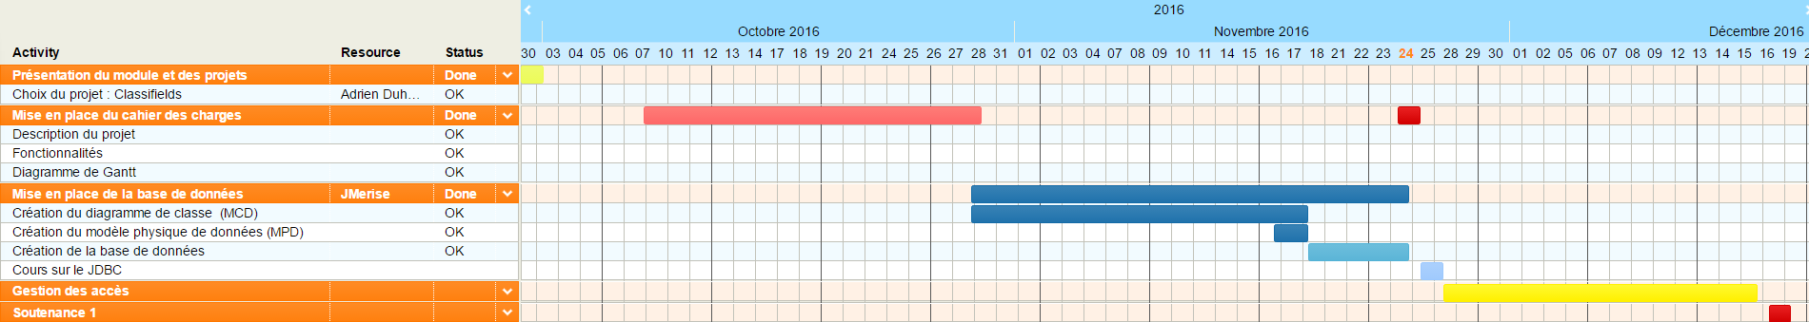

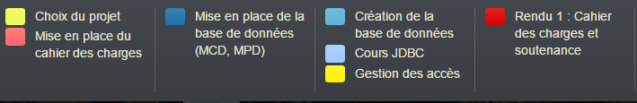

# Diagrammes de classe

## MLD

